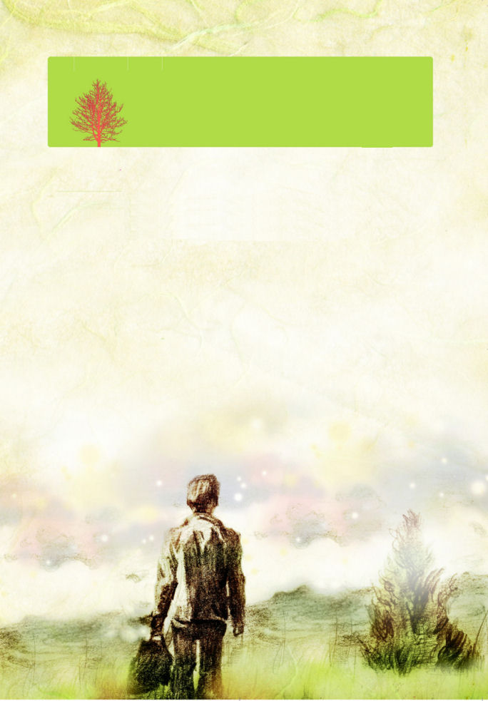



重職者の手紙 週刊誌

秋夕(ﾁｭｿｸ)の真の意味
秋夕（ﾁｭｿｸ）と先祖供養の
由来

「法事と現代文化」という本を見ると、原始アフリカとインドネシア、古代中国で法事を行ったと記録しています。中国の宋という国の時、儒教学者の朱熹（しゅき）が、法事を理論的に後押しして、韓国では三国時代の時、特別な王にだけ法事を行いました。この法事は、高麗を経て朝鮮に達し、さまざまな形態の法事文化に発展するようになったのですが、特に先祖供養を行うのは、韓国が作ったのではなく、中国から入ってきたのです。故郷を離れて学問に精進した周公という人が、ある日、突然、父親が亡くなったという知らせを聞くようになりました。故郷まで、あまりに遠いので帰れず、親孝行を一度も正しくすることができなかったことを深く悔いた周公は、食膳を整えて、両親がいる故郷に向かっておじぎをするようになりました。これを見た周公の弟子たちが同じようにし始めたのですが、一気に中国全域に広がるようになり、韓国にも流入してきたのです。<朝鮮王朝実録>の記録を見れば、朝鮮時代の秋夕は、「父母がいる人は酒の食卓を整えて父母を喜ばせ、父母がいない人は墓地を訪れて法事を行う日」と記録しています。すなわち
秋夕は、両親に孝行をする日だったの
です。そのような法事文化が
ご利益信仰に変質しながら、
法事をしなければ、罰を受ける
かと恐れる文化になってしまい
ました。

先祖の霊なのか、悪霊なのか
私たちは法事をする時、
先祖の霊が来ると思って
います。はたして、法事は
先祖の霊にしていること
なのでしょうか。もし親が
死んだあと、子どもたちに
祝福と呪いを与えられる

力があるなら、子どもたちが法事をしないからと言って呪いをくだすでしょうか。それにもかかわらず、法事を正しくしなかったという理由で、家に不祥事が起きる場合が多いのは、なぜでしょうか。それは、まさに悪霊が来るからです。悪霊たちが先祖や親せきのまねをしながら、人間をだまして霊的に拘束して、抑圧して、滅ぼそうとしているのです。実際に、先祖に法事を行わなかったと、先祖が子孫に呪いをくだすという考えは、生前の子どもに対する親の愛情を考えるとき、納得できないことです。そして、自分の行動とは関係なく、先祖に祈って福を求めたら、それは私的な欲に違いありません。たとえ福を求めるためであっても、何の力もない死んだ先祖よりは、もっと力がある方に求めなければならないでしょう。聖書は「生きている者のために、死人に伺いを立てなければならないのか」（イザヤ8:19）と語っています。結局、悪霊に仕える偶像崇拝は、家に呪いをもたらして、代々滅びるようにすると警告しています(出エジプト記20:4～5)。ですから、キリスト教は法事を禁じているのです。

秋夕の真の意味 秋夕は家庭と家庭の真の目的を回復して、真の親孝行を実践する機会です。真の親孝行は3つのことをそろえなければなりません。最初、子どもが成功することです(詩篇127:1～7)。子ども が成功する時、親の自慢になります。二番目、主にあって従順にするのが地上でうまくいって、長生きする親孝行の奥義です(エペソ人への手紙6:1～3)。
三番目、家庭と家系に相続されてくる霊的な問題と呪いと災いを解決することが最高の親孝行です。親に正しい福音を説明して見せてあげるのが、孝行の中の孝行です。このとき、秋夕は、神様の国の最高の贈り物が臨む、祝福の日になります。

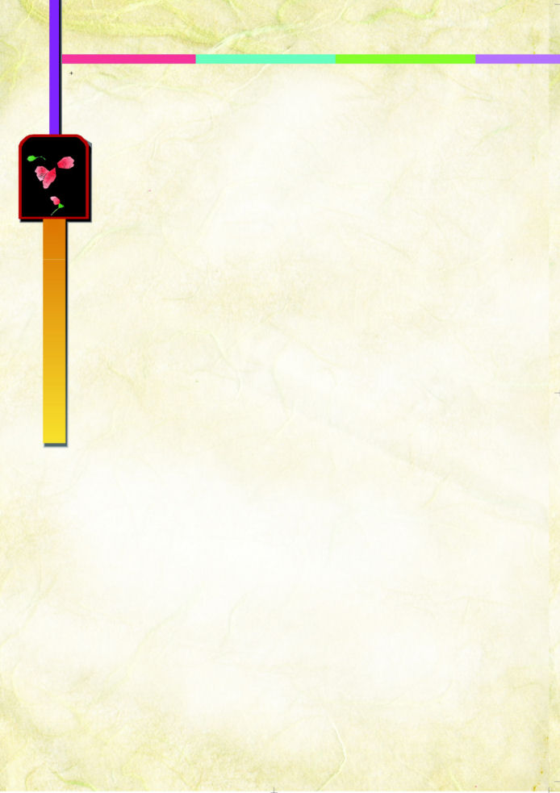

秋夕特集－最高の贈り物

家族の愛を分かちあう秋夕の
最高の贈り物- Gospel福音

理由を分かれば幸福の道が開かれます 神様は人間を創造された時、重要な原理を持って作られたのですが、それは人間が神様とともにいるときに、もっとも幸せになるということです。木は土地に根をおろして、魚は水にいる時にもっとも安らかであるように、人間は、神様とともにいるとき、最も幸せで安らかです。これがまさに聖書が語っている創造の原理です。
ところが、人々は家庭問題、健康問題、経済問題、精神問題などで苦しんでいます。幸せがなくて、酒、ギャンブル、踊り、やりたい放題してみるのですが、結局は、さらに不幸になります。なぜでしょうか。
サタンにだまされて、罪を犯して神様を離れたからです。聖書には、すべての人は神様を知らない罪を持っていて、例外はない(ローマ人への手紙3:23)と語っています。聖書の創世記2章を見れば、人を創造された神様と人の間には約束がありました。エデンの園にあるすべての木の実は食べてもかまわないが、善悪の知識の木の実を取って食べればかならず死ぬという契約が、まさにそれです(創世記2:17)。ところが、契約をいいかげんにしたアダムとエバは、神様との約束を破って、サタンの策略にだまされて、善悪の知識の木の実を取って食べるようになって、罪を犯した結果、神様を離れるようになりました。これによって、人に苦しみが押し寄せてくるようになり、土地と家庭まで呪われるようになりました(創世記3:16～20)。サタンの奴隷になってしまった人間は、悪魔の支配を受けながら生きるようになりました(ヨハネの福音書8:44)。サタンは人間を苦しませて滅びるようにさせる存在です（ヨハネの福音書10:10)。サタンの支配を受けるようになった人間は、迷信と偶像に陥って、運命と運勢に縛られて生きるようになりました。ある人たちは、他の人の未来を占うことができ、何か見えたり、聞こえたりするような悪霊の働きを経験する霊的な感覚も持つようになります。耐えられない霊的な試練をたどりながら、自分の力ではとうていこのような事は解決することができなくて「悪霊に乗り移られる」人もいます。自身の背景がサタンになってしまったので、同じサタンの背景を持っている未信者が占ってもらいにくれば、その人の運勢が見えるようになるのです。
結局、精神的な苦痛で苦しめられるようになります。不安、不平不満、精神病、不眠症、うつ病など、お金がいくらたくさんあり、社会的地位があっても、安らぎがなくて、人生の楽しみがありません。継続してはいけないと思いながらも、切ることができない悪い習慣を持っていたりもします。だれが見ても精神病者だと見られる人はいっそのこと安全だと言えます。サイコパスのように、社会的に大型犯罪を行う人は、見かけは正常に見えても、内面的には深刻な霊的問題を持っているので、とても危険です。不治の病、難病にかかったり、することごとにうまく解決せず、経済問題、家庭問題で苦しんで生きるようになります。からだが痛いのにもかかわらず、病院に行っても病名が出てこない肉的な問題で苦しんだりもします。結局、人間は死ぬようになって、さばきを迎えるようになります。聖書のヘブル人への手紙9章27節を見れば、かならずあなたと私、私たちみんなは死ぬようになるのですが、その日を神様が決めておかれたと言われています。そして、かならずさばきがあると記録されています。大部分の人は、善良な人が天国に行って、悪い人は地獄に行くと間違えています。天国は神様の子どもが行く所であり、地獄は罪の問題を解決されない未信者が行く所です。もっと深刻なのは、これら全ての問題が、子孫にそのまま相続されるという事実です。いったいどのようにすれば、このような苦しみから抜け出せるのでしょうか。

解答を知れば、幸せな人になります このような問題を人間は、自ら解決することができないので、神様は私たちに一方的にイエス・キリストを送ってくださいました。この地に救われるほど価値があるものは何もありません。ただ、イエス・キリストを信じる時、永遠のいのちを得るようになります。イエス様は十字架で死なれただけでなく、聖書のとおりまたよみがえった方です。その方は、悪魔のしわざを滅ぼそうとこの世に来てくださいました。ただイエス・キリストだけが、悪魔のしわざを滅ぼした唯一の方です。イエス様だけが神様に会う道で、真理で、いのちです。神様に会う道が、まさに救いです。救われた神様の子どもは、神様が全てのことをみな責任を負って導いてくださいます。

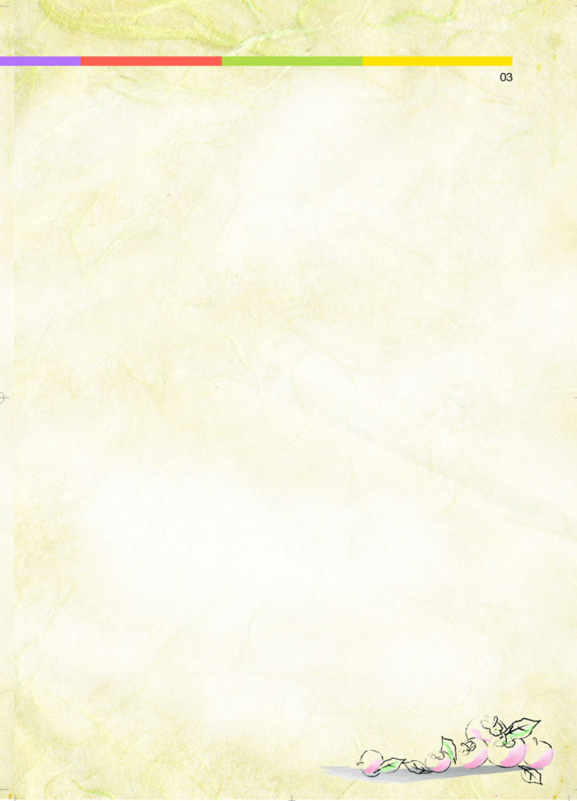

重職者の手紙vol.86 深い泉
秋を知らせるコスモスがゆらゆらと幼い姿を誇る秋のはじめになって、韓国の人々は一度に忙しくなります。民族にとって大きい秋夕の時期が来るからでしょう。故郷の親せきやその地を守っている人々にお目にかかる機会が、一年中でその時だけであるから、たとえ経済が難しくて、また戻ってくる道が苦しいとしても、なつかしい人々に向かった愛の心は防ぐことはできないようです。それなら、今年は神様がくださった驚くプレゼントを準備して旅立ってみるのはどうでしょうか。心だけではなく、たましいまで豊かにする神様の祝福があなたの家族、知り合いのために準備されているかもしれません。

それでは、どうすれば救われるのでしょうか。あなたが救われて、すべての問題を解決してもらうためには、ただ一度イエス・キリストを「私の救い主、私の神様」として受け入れればよいのです。だれでもイエス・キリストを本当に信じて受け入れれば、救われることができます。受け入れた人々、すなわち、その名を信じた人々には、神の子どもとされる特権をお与えになった（ヨハネの福音書1:12）と約束されて、「主の御名を呼び求める者は、だれでも救われる」(ローマ人への手紙10:13)と約束されました。どのように信じれば良いでしょうか。ローマ人への手紙10章9～10節を見れば「もしあなたの口でイエスを主と告白し、あなたの心で神はイエスを死者の中からよみがえらせてくださったと信じるなら、あなたは救われるからです。人は心に信じて義と認められ、口で告白して救われるのです」と言われています。
今、この時間、イエス様はあなたの心の戸をたたいておられます。「見よ。わたしは、戸の外に立ってたたく。だれでも、わたしの声を聞いて戸をあけるなら、わたしは、彼のところに入って、彼とともに食事をし、彼もわたしとともに食事をする」（ヨハネの黙示録3:20)
あなたは、今、祈りでキリストを受け入れることができます。キリストがあなたの心に入って来られるように、真実な心で祈れば良いのです。次の祈りのとおりに言えば良いのです。

愛の神様。私は罪人です。イエス様が十字架で死んで復活されることによって、私のすべての問題を解決されたキリストであることを信じます。今、私の心の戸を開いて、イエス様を私の救い主、私の神様として受け入れます。今、私の心の中に来てくださって、私の主人になってくださって、私を導いてください。これから神様の子どもになった祝福を味わいながら生きることができますように。イエス・キリストの御名によってお祈りします。アーメン

神様の子どもになれば、家庭と家系を生かせます あなたは、今、イエス・キリストを受け入れて、神様の子どもになって、真の安らぎと喜びを回復するようになりました。しかし、一つ忘れてはならないことがあります。サタンは神様の子どもの祝福された信仰生活を、しつこく邪魔をするという事実です。神様の恵みを受けられないようにだましながら、教会に行けないように妨害します。恐れや心配をもたらして、信仰がなくなるようにさせたり、あなたが受けたこの幸いな知らせを伝えることを最後まで邪魔します。神様の子どもは、サタンの策略を知って、いつも神様の子どもの祝福を確信する信仰がなければなりません。神様は聖霊であなたの中におられて、あなたのすべての人生を治め、導いてくださるだけでなく、救われたあなたの人生の責任を完ぺきに負ってくださいます。神様の子どもは、イエス・キリストのお名前で何でも神様に祈ることができて、神様はかならず、ご自分のみこころ通りに答えてくださいます。神様の子どもは、イエス・キリストの御名の権威で、サタンのすべての勢力を縛って砕くことができます。問題のために大変なことが起こる時、イエス・キリストの御名で祈ってみてください。驚くことが起きるでしょう。また、今からあなたは天国の御座の祝福である天の軍勢、御使いの助けを受けながら生きるようになります。永遠のいのちを持った天国の民として、そのすべての祝福を味わうことができます。死んで天国に行くことは当然で、この世に生きている間も行く所ごとに神の国の祝福を味わうようになります。もしかして、失敗して罪を犯すとしても、罪を告白して悔い改めればゆるしてくださいます。災いと呪いは完全に終わりました。あなたは、イエス・キリストの福音で世界を征服して治めることができる権威を受けました。これが、まさに救われたあなたにくださった神様の子どもになった身分と権威です。すべてのものは、分けるほど小さくなりますが、分けるほど豊かになることが、福音がもたらす祝福なのです。

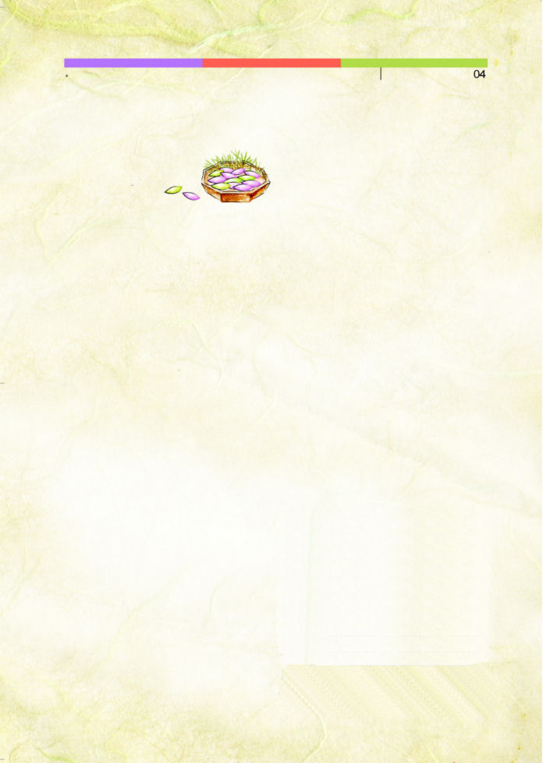

秋夕特集－最高の贈り物 重職者の手紙vol.86 深い泉

法事
しなくても
よい道

生涯、法事をしていたある方が、霊的な困難にとても苦しめられたあげく、ある人から、祀るなという話を聞いて、法事を行わなかったという。ところが、その時から不安という程度ではないほど問題が絶えず押し寄せてきたということだ。仕方なく、占い師を尋ねて行って、なぜこのようなことが続くのかと尋ねたところ、占い師は、回数まで正確にあてながら、彼に向かって急に怒り出したという。「2年間、七回も法事をしなかったから、そんなになったのであって・・・」その言葉を聞いて、彼は占い師の前にひざまずいて、熱心に法事を行うと手を合わせたという。単純に法事さえしなければ、人生の問題が解決されるのだろうか。それよりさらに重要な事実があることを、あなたは知っていなければならない。

聖書ではなぜ先祖をおがんではならないと書いてあるのだろうか
法事の辞書的な意味をひいてみると、人々の文明がまだ開発されていない時、自然と人生に対する恐れのために、空に向かって天の神、地に向かって地の神、人に向かって人の神をおがんだという記録がある。古今東西、場所を問わず、偶像を崇拝する行事はあって、実際に崇拝する法事を通して効果があった人が多い。崇拝する行事をした後に、問題が解決されたという人も多くて、ムダン（霊媒師）を通してお祓いをした後に、病気がよくなったという人もいる。特に東洋では、死んだ親に対する供養を重視している。
聖書は崇拝する行事に関して、明らかに語っているが、神様以外には崇拝する対象はないという事実を強調している。もし他の悪霊をおがんだり、偶像を崇拝すれば、大きい災いがやってきて、害を受けることを確かに語っている。悪霊に仕える人と国家、そして、その家庭と社会が同じように、聖書で語られているように、解決できない深刻な困難に苦しめられているという事実が、これを確かに立証している。
聖書には木、石、動物にお辞儀をしておがむことを大きい誤りだと定めている。なぜなら、動物や物質は、人間のために造られたものだからだ。ところで、反対に人間が彼らに祝福を祈りながら治められるのは、聖書の原理に反対になる逆理的なことだ。どんなものでも逆理は、必ず失敗を呼ぶという事実を知らなければならない。聖書で法事を禁じる理由は、それは、事物や先祖をおがむのではなく、それを通して人を操縦して掌握しようとする悪霊に仕える通路であるためだ。断言できるのは、悪霊は決して人間に祝福は与えない。正確に話せば、祝福を与えることができない存在だ。少しの間、問題が解決されるようだし、益を与えるようでも、結局は、より大きい失敗と呪い、苦しみを味わうようになるサタンの偽りごと、策略に過ぎない。
サタンの手下である悪霊は、明らかに悪い存在だ。人の家庭を混乱させて(マタイの福音書12:25～45)。いろいろな病気と精神病、災いと災難が臨むように活動する(マルコの福音書5:1～10、使徒の働き16:16～19)。サタンの統制を受けて、とても巧妙な方法で人間を完全にだます(マルコの福音書9:20～23、ヨハネの福音書8:44、ヨハネの黙示録12:1～9)。どんな物、どんな場所でも引続き法事を行えば、そこは悪霊が働くおもな通路となる。悪霊が働けば、大きく損するようなことが起きて、人間がこれを持続しない場合、深刻な苦しみと呪いが来て、持続すれば完全に奴隷にされてしまう。死んだ親は、決して悪霊になって訪ねて来ることはない。あちこちさまよう悪霊が、親の真似、死者の真似、他の悪霊のまねをしながら人々を惑わすのだ。親に法事をするのは、悪霊にだまされることなのだ(ルカの福音書16:19～31)。法事を行う家の子孫が、代々困難を経験する理由も、そのためだ。それなら、どうすべきなのだろうか。

法事に代わって礼拝をささげよう
イエス･キリストを信じ受け入れて神様の子どもになれば、サタンのすべてのわなから完全に解放される。法事の代わりに神様に礼拝をささげて祈れば、すべての問題は消え始める。イエス・キリストの御名が宣言される所に、悪霊はそれ以上、影響力を及ぼすことはできない。神様の子どもになった人には、神様の霊である聖霊がともにおられながら守って、保護されるためだ。この世で勝利を味わい、来世には天国を味わう幸いな人生、これが救われた者の特権なのだ。
いや、彼らのささげる物は、神にではなくて悪霊にささげられている、と言っているのです。私は、あなたがたに悪霊と交わる者になってもらいたくありません。（Iコリント10:20）

＊相談したい方はこちらまでどうぞ

